МБОУ "ШКОЛА№97"
г.Ростов-на-Дону пер.Обский 7/2
 |  |  |  |  |  |  |  |  |  |  |  | Утверждаю
 |  |  |  |  |  |  |  |  |  |  |  | 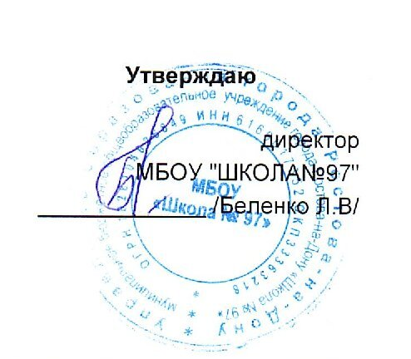
 |  |  |  |  |  |  |  |  |  |  |  | директор
 |  |  |  |  |  |  |  |  |  |  |  | МБОУ "ШКОЛА№97"
 |  |  |  |  |  |  |  |  |  |  |  | _____________ /Беленко Л.В/
 |  |  |  |  |  | МЕНЮ
 |  |  |  |  | 26 декабря 2025 г.
 | 3-7 лет
Сбор-  ник  рецеп-  тур |  | №  техн.  карты | Наименование блюда |  |  |  | Выход | Химический состав |  |  |  |  |  | Энерге-  тическая  ценность,  ккал | Вита-  мин  С, мг
 |  |  |  |  |  |  |  | Белки, г |  | Жиры, г |  |  | Угле-  воды, г | Энерге-  тическая  ценность,  ккал | Вита-  мин  С, мг
Завтрак
 |  | 238 | ЗАПЕКАНКА ИЗ ТВОРОГА С  МОРКОВЬЮ |  |  |  | 154 | 17,32 |  | 12,09 |  |  | 19,34 | 259,05 | 0,73
 |  | 573 | ХЛЕБ ПШЕНИЧНЫЙ |  |  |  | 42 | 3,50 |  | 0,35 |  |  | 40,28 | 178,32 | 0,00
 |  |  | МАСЛО СЛИВОЧНОЕ(ПОРЦИЯМИ) |  |  |  | 5 | 0,03 |  | 4,05 |  |  | 0,04 | 36,73 | 0,00
 |  | 457 | ЧАЙ С САХАРОМ |  |  |  | 200 | 0,12 |  | 0,00 |  |  | 7,96 | 32,31 | 0,02
Итого |  |  |  |  |  |  | 401 | 20,97 |  | 16,49 |  |  | 67,62 | 506,41 | 0,75
II Завтрак
 |  | 82 | ФРУКТЫ СВЕЖИЕ(ЯБЛОКИ) |  |  |  | 100 | 0,39 |  | 0,39 |  |  | 9,51 | 45,59 | 4,00
Итого |  |  |  |  |  |  | 100 | 0,39 |  | 0,39 |  |  | 9,51 | 45,59 | 4,00
Обед
 |  | 376 | РАГУ ИЗ ПТИЦЫ |  |  |  | 200 | 3,79 |  | 3,92 |  |  | 27,56 | 161,66 | 13,38
 |  | 156 | ОВОЩИ ОТВАРНЫЕ (СВЕКЛА) |  |  |  | 59 | 0,92 |  | 0,55 |  |  | 5,38 | 30,10 | 2,52
 |  | 574 | ХЛЕБ РЖАНОЙ |  |  |  | 54 | 3,45 |  | 0,46 |  |  | 22,12 | 106,43 | 0,00
 |  | 495 | КОМПОТ ИЗ СУХОФРУКТОВ |  |  |  | 180 | 0,00 |  | 0,00 |  |  | 6,74 | 26,95 | 0,00
 |  | 115 | СУП КАРТОФЕЛЬНЫЙ С КЛЁЦКАМИ |  |  |  | 200 | 2,49 |  | 2,04 |  |  | 16,81 | 95,93 | 4,32
Итого |  |  |  |  |  |  | 693 | 10,65 |  | 6,97 |  |  | 78,61 | 421,07 | 20,22
Полдник
 |  | 542 | БУЛОЧКА ДОМАШНЯЯ |  |  |  | 66 | 5,57 |  | 6,44 |  |  | 37,36 | 229,77 | 0,10
 |  | 470 | КИСЛОМОЛОЧНЫЙ НАПИТОК |  |  |  | 180 | 5,07 |  | 4,37 |  |  | 6,99 | 92,64 | 0,50
Итого |  |  |  |  |  |  | 246 | 10,64 |  | 10,81 |  |  | 44,35 | 322,41 | 0,60
Ужин
 |  | 140 | СУП МОЛОЧНЫЙ С КРУПОЙ  (ГРЕЧНЕВАЯ) |  |  |  | 200 | 4,89 |  | 5,06 |  |  | 17,32 | 135,10 | 0,62
 |  | 573 | ХЛЕБ ПШЕНИЧНЫЙ |  |  |  | 42 | 3,50 |  | 0,35 |  |  | 40,28 | 178,32 | 0,00
 |  | 267 | ЯЙЦО ОТВАРНОЕ |  |  |  | 49 | 0,00 |  | 0,00 |  |  | 0,00 | 0,00 | 0,00
 |  | 465 | КОФЕЙНЫЙ НАПИТОК С МОЛОКОМ |  |  |  | 200 | 3,03 |  | 2,43 |  |  | 13,34 | 88,00 | 0,52
Итого |  |  |  |  |  |  | 491 | 11,42 |  | 7,84 |  |  | 70,94 | 401,42 | 1,14
Всего |  |  |  |  |  |  |  | 54,07 |  | 42,50 |  |  | 271,03 | 1 696,90 | 26,71
.

